Anleitung: Wie ändere ich Angaben auf meiner Personenseite?
Diese Anleitung dient nur dazu allgemeine Angaben (Raumangaben; Sprechzeiten; Forschungsschwerpunkte etc.) auf Ihrer Personenseite zu ändern. Zum Ändern Ihrer Publikationsliste bzw. Ihres CVs beachten Sie bitte die Datei: Anleitung_ Aenderung von CV oder Publikationsliste
1. Wir starten auf der Personeneinzelseite
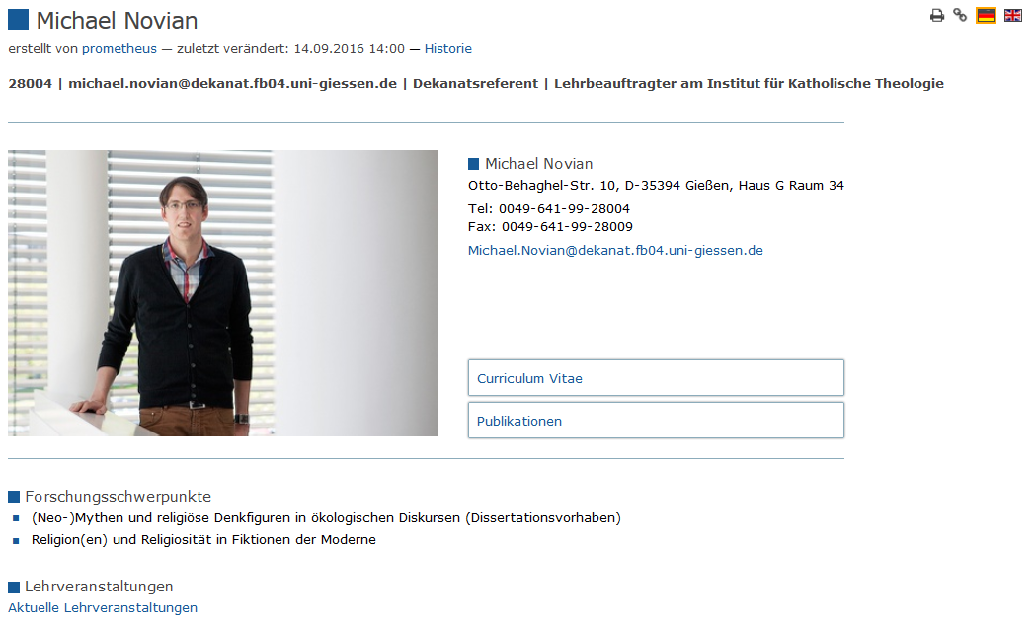
2. Um hier Änderungen vorzunehmen müssen Sie mit Ihrer g- bzw. s-Kennung eingeloggt sein. Sie können sich beispielsweise über das Feld „Login für Redakteure“ [unterste Leiste der Seite] einloggen.
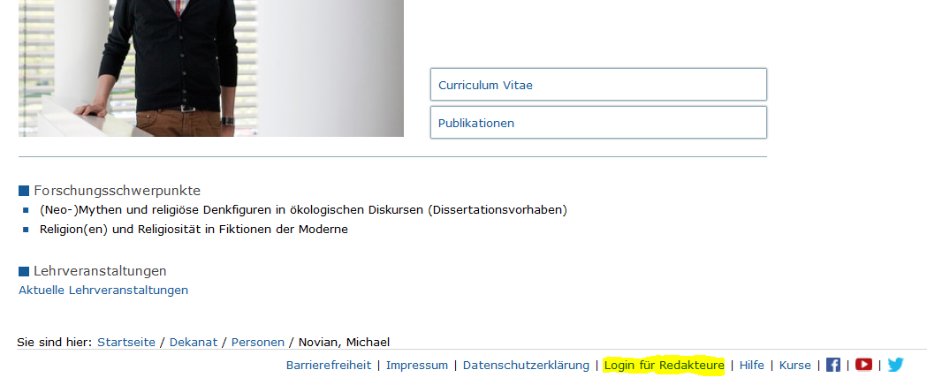
3. Wählen Sie bitte in der grünen Bearbeitungsleiste das Feld „Bearbeiten aus:
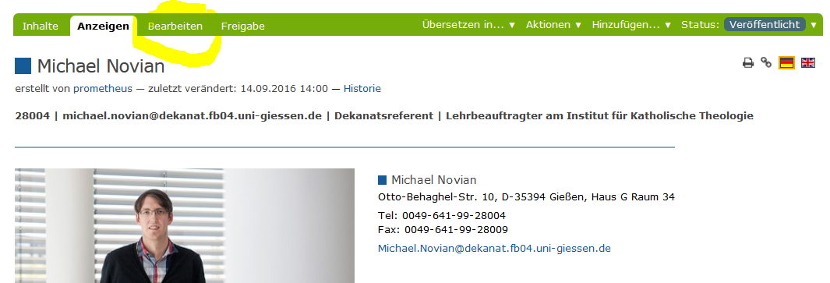
4. Hier können Sie nun im Bereich „Zusammenfassung“ oder „Haupttext“ Änderungen Ihrer persönlichen Angaben durchführen, die Sie am Ende nur noch durch „Speichern“ bestätigen müssen.
